4 практические занятия

Практическое занятие 1 Экологические группы
гидробионтов: планктон

Задание 1. По предлагаемой учебной литературе и рисункам 1-2 ознакомьтесь с представителями планктона. Разберите понятия: фитопланктон, зоопланктон, бактериопланктон, ультрапланктон, наннопланктон, микропланктон, мезопланктон, макропланктон, мегалопланктон, пассивное движение.
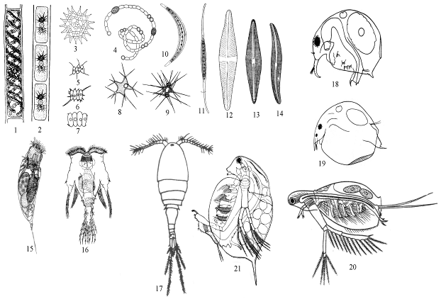
Рисунок 1 – Представители озерно-прудового планктона:
1 – Spirogyra sp.; 2 – Zygnema sp.; 3 – Pediastrum clathratum;
4 – Anabaenopsis elenkinii; 5 – Scenedesmus intermedius; 6 – S. gutwinskii; 7 – S. microspina; 8 –Micractinium pusillum; 9 – Polyedrlopsis spinulosa;
10 – Closterium archerianum; 11 – Cl. kützingii; 12 – Stauroneis phoenicentcron; 13 – Frustulia rhomboidcs; 14 – Gyrosjgma acuminatum;
15 – Trichocerca capucina; 16 – Hexarthra mira; 17 – Macrocyclops sp.;
18 – Bosmina longirostris; 19 – Chydorus sphaericus; 20 – Diaphonosoma brachyurum; 21 – Daphnia magna.
Примечание: данный и другие рисунки приводятся по [27-29 и др.]. Названия некоторых видов здесь и далее являются синонимами названий, которые даются определителях и каталогах, изданных позднее.
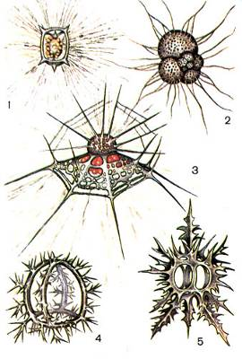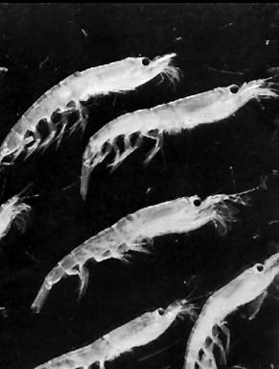

А Б

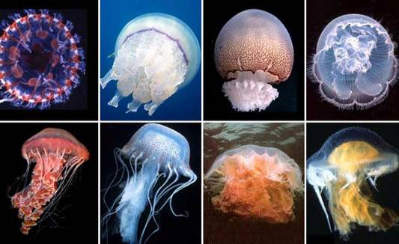

В
Рисунок 2 – Размерные группы планктона:
А – микропланктон: 1 – радиолярия с симбиотическими водорослями; 2 – фораминифера; 3 – радиолярия; 4, 5 – скелеты радиолярий; Б – макропланктон; В - мегалопланктон.
Задание 2. Заполните предлагаемые таблицы 1-2.

Таблица 1 – Приспособления планктонных организмов к
обитанию в толще воды

Приспособления | Примеры
Обводнение тела
Редукция скелетных образований
Жировые включения
Газовые включения
Увеличение сопротивления формы, в том числе:
- удлинение одной оси
- удлинение двух осей
- образование выростов

Таблица 2 – Приуроченность планктонных организмов к
различным местообитаниям

Группы планктона | Примеры
Океанический
Морской
Озерный
Речной
Прудовой
Планктон болот
Планктон луж
Пелагический
Придонный

Задание 3. По учебной литературе и рисунку 2 ознакомьтесь с методами и приборами сбора планктона. Заполните предлагаемую таблицу 3.

Таблица 3 – Приборы сбора планктона

Метод | Приборы
Сетяной, в том числе:
- с помощью качественных сетей
- с помощью количественных сетей
- вертикальный лов
Зачерпывания воды
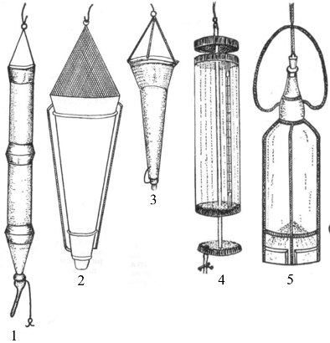

Рисунок 2 – Приборы для взятия планктонных проб:
1 – цилиндрическая сеть «цеппелин»; 2 – сеть Берджа; 3 – сеть Апштейна; 4 – батометр Рутнера; 5 – сосуд Мейера (опускается в воду в закрытом виде).

Задание 4. Объясните следующие термины: пелагиаль, пелагические организмы, голопланктон, меропланктон, талассопланктон, лимнопланктон, гелеопланктон, потамопланктон, ихтиопланктон, криопланктон.

Тематика рефератов
1 Планктон озер.
2 Планктон рек.
3 Планктон морей.
4 Методы сбора планктона.
5 Методы определения планктона.

Вопросы для самоконтроля

1 Охарактеризуйте размерные группы планктона.
2 Назовите основные приспособления планктонных организмов к парению в воде.
3 Какие группы планктона являются конвергентными?
4 Перечислите адаптации к снижению остаточного веса у организмов планктона.
5 Перечислите адаптации к повышению трения о воду у организмов планктона.
6 Назовите различия в конструкции качественных и количественных планктонных сетей.

Практическое занятие 2 Экологические группы
гидробионтов: нектон

Задание 1. По предлагаемой учебной литературе и рисунку 1 ознакомьтесь с представителями нектона. Разберите понятия: положительная плавучесть, отрицательная плавучесть, активное движение, миграции.

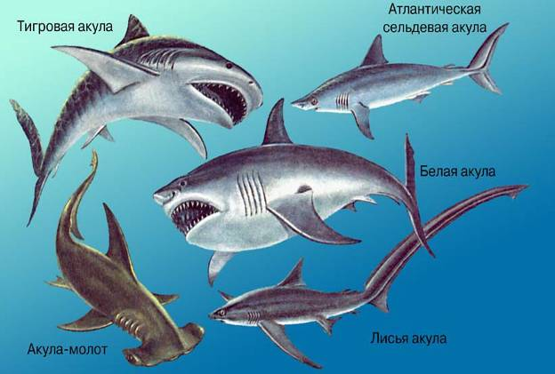

А

Рисунок 1 (начало)

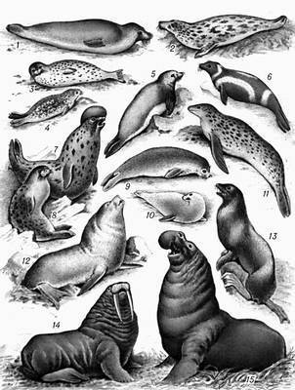

Б

Рисунок 1 (продолжение)
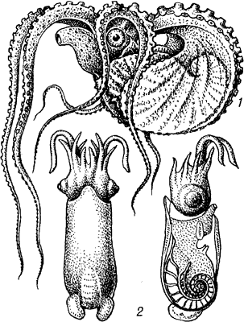

В

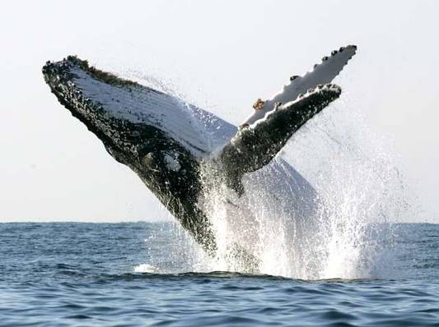

Г

Рисунок 1 (продолжение)

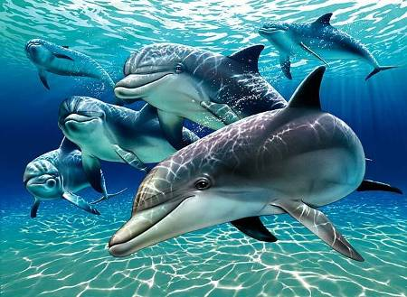

Д

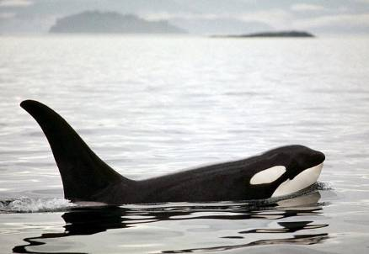

Е

Рисунок 1 (окончание) – Представители нектона:
А – акулы; Б – ластоногие: 1 – морской заяц; 2 – тевяк; 3 – обыкновенный тюлень; 4 – кольчатая нерпа; 5 – белобрюхий тюлень;
6 – крылатка; 7 – хохлач (самец); 8 – хохлач (самка); 9 – тюлень Уэдделла; 10 – тюлень-крабоед; 11 – морской леопард; 12 – южный сивуч; 13 – морской лев; 14 – морж; 15 – морской слон; В – головоногие моллюски: 1 – аргонавт; 2 – спирула; Г – горбатый кит;
Д – дельфины; Е – касатка.
Задание 2. Заполните предлагаемую таблицу 1.

Таблица 1 – Приспособления нектонных организмов к
обитанию в толще воды

Приспособления | Примеры организмов
Обтекаемая форма тела
Выделение слизи
Окраска тела
Развитые двигательные органы
Приспособления для повышения плавучести, в том числе:
- плавательный пузырь
- скопления жира в тканях
Способы передвижения, в том числе:
- с помощью плавников
- изгибание тела
- реактивный способ

Задание 3. Объясните следующие термины: вертикальные, горизонтальные, анадромные, катадромные, кормовые, нерестовые, зимовальныые миграции, реореакция.

Тематика рефератов
1 Нектон озер.
2 Нектон рек.
3 Нектон морей.
4 Нектон водохранилищ.

Вопросы для самоконтроля

1 Что понимается под термином «плавучесть»?
2 Назовите приспособления организмов нектона с отрицательной плавучестью.
3 Назовите приспособления организмов нектона с положительной плавучестью.
4 Какое биологическое значение имеют вертикальные миграции?
5 В каких водах, по вашему мнению, резче выражены вертикальные миграции – арктических или субарктических? Ответ поясните.
6 Какие формы – пигментированные или прозрачные – наиболее часто мигрируют? Ответ поясните.
7 В какой форме чаще всего проявляется активное движение у нектонных организмов? Какие еще формы активного движения присутствуют у них?

Практическое занятие 3 Экологические группы
гидробионтов: плейстон и нейстон

Задание 1. По предлагаемой учебной литературе и рисункам 1-3 ознакомьтесь с представителями нейстона и плейстона. Разберите понятия: нейсталь, эпинейстон, гипонейстон, пленка натяжения, удельный вес, плейстонты, фитоплейстон, зооплейстон.

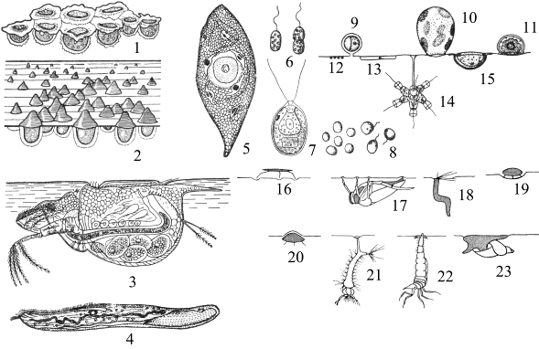
Рисунок 1 – Представители нейстона и плейстона:
1 – парашюты Kremastochrysis pendens с висящими под ними водорослями; 2 – парашюты Kremastochloris sp; 3 – Scapholeberis mucronata;
4 – Spirostomum ambiguum; 5 – Euglena sanguinea; 6 – Chromatium sp.;
7 – Chlamydomonas sp; 8 – Chromulina rosanoffi; 9 – Chromulina (хризомонады); 10 – Botrydiopsis (разножгутиковые); 11 – Nautococcus (протококковые); 12 – Lampropedia (бактерии); 13 – Nаvicula (диатомеи);
14 – Codonosiga (жгутиковые); 15 – Arcella (корненожки);
16 – Hydrometra; 17 – Notonecta; 18 – личинка Stratiomis; 19 – Gyrinus;
20 – Hydrophilidae; 21 – личинка Culex; 22 – личинка Dytiscus; 23 – Limnea.

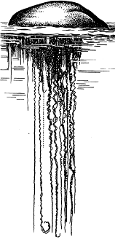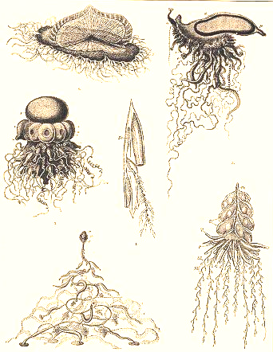

- 2

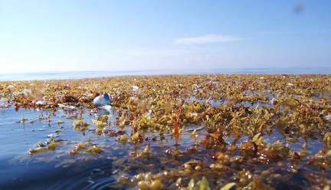

3

Рисунок 2 – Представители плейстона:
1 – физалия; 2 – сифонофоры; 3 – саргассовые водоросли.

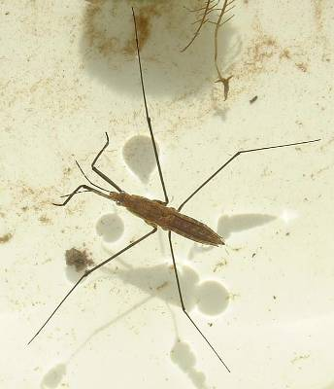
А

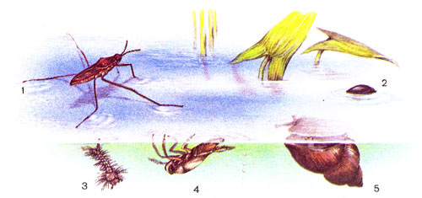

Б

Рисунок 3 – Представители нейстона:
А – фото клопа-водомерки; Б – рисунки: 1 – клоп-водомерка;
2 – жук вертячка; 3 – личинка комара; 4 – клоп гладыш;
5 – прудовик.
Задание 2. Заполните предлагаемую таблицу 1.

Таблица 1 – Приспособления организмов плейстона и нейстона

Приспособления | Примеры организмов
Газовые камеры
Выделение пенистых поплавков
Опора на поверхностную пленку воды
Прозрачность покровов
Несмачиваемость покровов
Защитная окраска
Способность добывать пищу из воды и воздуха

Задание 3. Объясните следующие термины: эвгипонейстонные, мерогипонейстонные и тихогипонейстонные формы, ихтионейстон.

Тематика рефератов
1 Плейстон морей.
2 Нейстон морей.
3 Гипонейстон континентальных водоемов.
4 Эпинейстон континентальных водоемов.

Вопросы для самоконтроля

1 Назовите черты сходства организмов плейстона и нейстона.
2 Назовите черты различия организмов плейстона и нейстона.
3 Может ли ряска быть отнесена к плейстону? Ответ поясните.
4 Можно ли сказать, что нейстон представляет собой разновидность планктона? Ответ поясните.
5 В гипонейстоне преобладают автотрофные или гетеротрофные организмы? Ответ поясните.
6 Двойственность адаптаций характерна для организмов плейстона или нейстона. Ответ поясните.

Практическое занятие 4 Экологические группы
гидробионтов: бентос и перифитон

Задание 1. По предлагаемой учебной литературе и рисункам 1-2 ознакомьтесь с представителями бентоса. Разберите понятия: бенталь, фитобентос, зообентос, макробентос, мезобентос, микробентос.
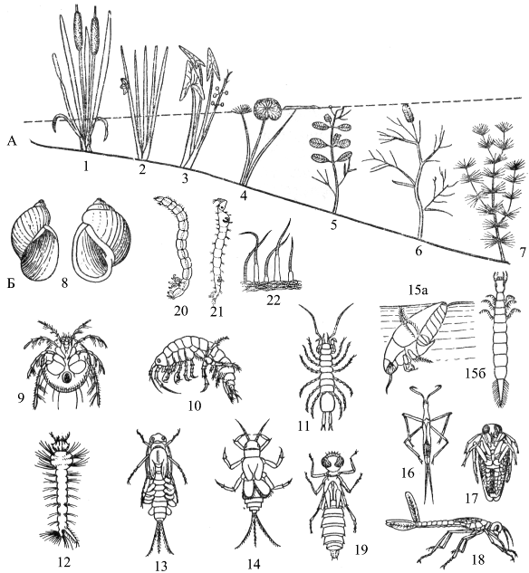
Рисунок 1 – Представители озерно-прудового бентоса:
А – фитобентос; Б – зообентос: 1 – Typha, 2 – Scirpus, 3 – Sagittaria,
4 – Nimphaea, 5,6 – Potamogeton, 7 – Chara, 8 – Limnaea, Physa,
9 – Hydracarina, 10 – Gammarus, 11 – Asellus, 12 – Culex pipiens,
13 – Cloëon, 14 – Caenis, 15 – Dytiscus (a – имаго, б – личинка),
16 – Ranatra, 17 – Notonecta, 18 – Lestes, 19 – Aeschna,
20 – Chironomus, 21 – Chaoborus. 22 – Tubifex
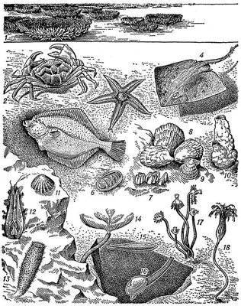

Рисунок 2 – Представители морского бентоса:
1 – строящие рифы; 2 – краб Carcinus; 3 – морская звезда Asterias;
4 – скат; 5 – камбала; 6 – хитон (Chiton); 7 – морской желудь (Balanus); 8 – устрицы; 9 – морской гребешок (Pecten); 10 – асцидия Phallusia; 11 – морское блюдечко (Patella); 12 – моллюск Pholas;
13 – стеклянная губка Euplectella; 14 – трубчатый червь Spirografis;
15 – ланцетник; 16 – моллюск Муа; 17 – гидроид Tabularia;
18 – морская лилия.
Задание 2. Заполните предлагаемые таблицы 1-4.

Таблица 1 – Приспособления организмов к донному образу жизни

Приспособления | Примеры
Защита от засыпания
Защита от перемещений грунта и ударов волн
Временный переход к планктонному образу жизни
Противостояние сносу, в том числе:
- повышение удельного веса
- прикрепление к субстрату
- заглубление в субстрат
- уплощение тела
- образование выростов
- построение домиков

Таблица 2 – Группы бентосных организмов

Группы организмов | Примеры
Прикрепленные
Сверлящие
Закапывающиеся в грунт
Лежачие
Свободно передвигающиеся по дну
Медленно передвигающиеся
Роющиеся в грунте

Таблица 3 – Приуроченность бентосных организмов к различным
типам грунта

Группы организмов | Примеры
Пелофильные
Псаммофильные
Литофильные
Аргиллофильные
Фитофильные

Таблица 4 – Классификация организмов бентоса по различным
признакам

Классификация |  | Представители
По систематическому положению | Фитобентос
По систематическому положению | Зообентос
По образу жизни | Подвижные
По образу жизни | Мало подвижные
По образу жизни | Неподвижные
По способу питания | Фотосинтезирующие
По способу питания | Растительноядные
По способу питания | Плотоядные
По способу питания | Детритоядные
По размерам | Макробентос
По размерам | Мезобентос
По размерам | Микробентос

Задание 3. По учебной литературе и рисунку 3 изучите методы и приборы сбора бентоса планктона. Заполните предлагаемую таблицу 5.

Таблица 5 – Приборы для сбора бентоса

Метод | Приборы
Качественный сбор
Количественный сбор, в том числе:
- фитобентоса
- зообентоса

Задание 4. По предлагаемой учебной литературе и рисунку 4 ознакомьтесь с представителями перифитона. Разберите понятия: перифитонты, обрастания, губки, мшанки.

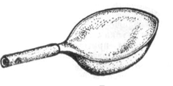
4

Рисунок 3 – Приборы для сбора организмов бентоса:
1 – скребок; 2 – закидная треугольная драга; 3 – дночерпатель Экмана-Берджа в раскрытом и закрытом виде; 4 – ложка.

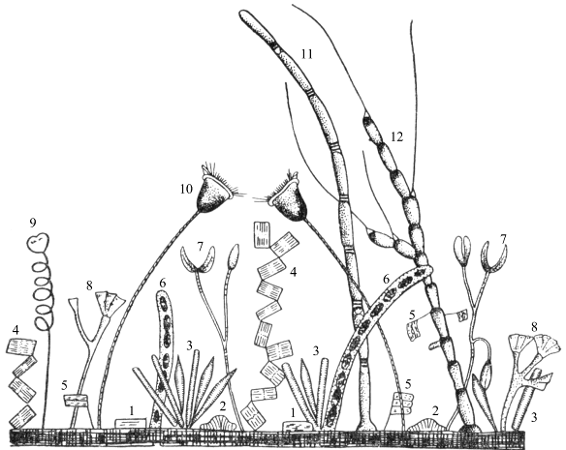

Рисунок 4 – Представители перифитона (на листе урути):
Диатомовые: 1 – Cocconeis, 2 – Epithemia, 3 – Synedra, 4 – Tabellaria, 5 – Achnanthes, 6–7 – Cymbella, в слизистой трубке и на ножке, 8 – Gomphonema, колония. Инфузории: 9–10 – Vorticella, сократившиеся и расправленные; улотриксовые: 11 – Oedogonium; 12 – Bulbochaete.

Задание 5. Объясните следующие термины: псаммон, вагильные, сессильные и седентарные формы, пелагобентос, сачок, скребок, драга, трал, дночерпатель, макрофиты, пробные площадки, учетные площадки.

Тематика рефератов
1 Бентос озер
2 Бентос рек
3 Бентос болот.
4 Бентос прудов.
5 Бентос водохранилищ.
6 Бентос морей.
7 Промысловые беспозвоночные бентоса.

Вопросы для самоконтроля

1 Охарактеризуйте условия жизни в супралиторали.
2 Охарактеризуйте условия жизни в литорали.
3 Охарактеризуйте условия жизни в сублиторали.
4 Назовите приспособления донных беспозвоночных к обитанию при сильном течении.
5 Назовите характерных представителей бентоса озер.
6 Назовите характерных представителей бентоса рек.
7 Назовите характерных представителей бентоса прудов.
8 Назовите характерных представителей бентоса водохранилищ.
9 Назовите характерных представителей бентоса морей.
10 Назовите приборы для качественных сборов бентоса.
11 Назовите приборы для количественных сборов фитобентоса.
12 Назовите приборы для количественных сборов зообентоса.

Практические занятия 5-6 Водоросли фитопланктона,
знакомство с представителями

Водоросли представляют собой сборную группу низших, преимущественно водных растений. Общим для водорослей является их способность к автотрофному способу питания благодаря наличию фотосинтезирующего аппарата. Известно более 40000 видов водорослей, которые объединяются в отделы: диатомовые, зеленые, красные, синезеленые, бурые, пирофитовые, желтозеленые, золотистые, харовые, эвгленовые.
Фитопланктон – совокупность преимущественно микроскопических растений, обитающих в толще воды и пассивно передвигающихся под влиянием водных течений.
В озерах, реках, прудах Беларуси отмечено около 1000 видов планктонных водорослей. Среди них:
- зеленые (вольвокс, пандорина, педиаструм, сценедесмус и др.);
- синезеленые (анабена, микроцистис и др.);
- диатомовые (мелозира, циклотелла и др.);
- пирофитовые (цератиум);
- эвгленовые (эвглена).
Перечисленные и другие виды фитопланктона приведены на рисунке 1.

Жгутиковые (Flagellatae)

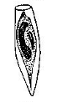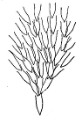
1 2 3

Зеленые водоросли (Chlorophyceae)

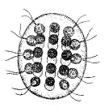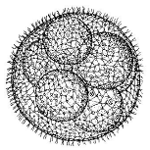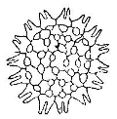
4 5 6

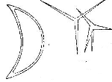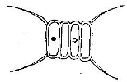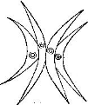
7 8 9 10

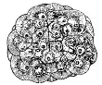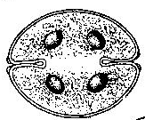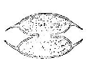
11 12 13 14

Рисунок 1 (начало)

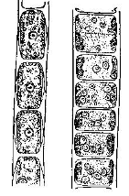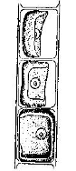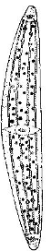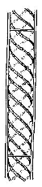
15 16 17 18 19 20 21

Диатомовые водоросли (Diatomae)
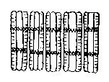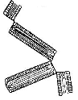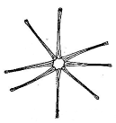
22 23 24

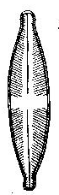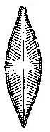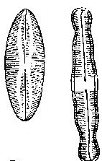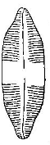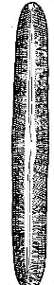
25 26 27 28 29 30 31

Рисунок 1 (продолжение)
Синезеленые, или циановые, водоросли (Cyanophyceae)

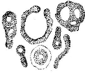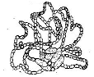

32 33 34

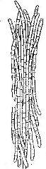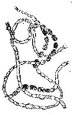

35 36 37 38

Рисунок 1 (окончание) – Виды планктонных водорослей,
распространенных в различных водоемах: 1 – Dinobryon utriculus; 2 – D. sertularia; 3 – Euglena intermedia; 4 – Eudorina elegans; 5 – Volvox globator; 6 – Pediastrum duplex; 7 – Tetraëdron lunula; 8 – T. longispinum; 9 – Scenedesmus quadricauda; 10 – S. acuminatus; 11 – Dictyosphaerium pulchellum; 12 – Cosmarium obsoletum; 13 – C. connatum; 14 – Arthrodesmus convergens; 15 – Microspora amoena; 16 – Ulothrix zonata; 17 – Mesogerron fluitans; 18 – Penium margaritaceum; 19 – Closterium lunula; 20 – Cl. acerosum; 21 – Spirogyra fluviatilis; 22 – Fragilaria construens; 23 – Diatoma vulgare; 24 – Asterionella formosa; 25 – Stauroneis ancept; 26, 27 – виды рода Navicula; 28, 29 – виды рода Pinnularia; 30 – P. major; 31 – Nitzschia kützingiana; 32 – Microcystis aeruginosa; 33 – Gloeocapsa alpina; 34 – Anabaena lemmermannii; 35 – Oscillatoria princeps; 36 – колония Aphanizomenon flos-aquae; 37 – Cylindrospermum stagnale; 38 – Nostoc linckia

Задание 1. По предлагаемой учебной литературе и рисунку 1 ознакомьтесь с представителями фитопланктона. Найдите указанные виды в предлагаемой пробе воды. Зарисуйте.

Задание 2. Установите, индикаторами каких вод являются обнаруженные виды. Результаты занесите в таблицу 1.

Задание 3. Заполните таблицу 1 для всех обнаруженных видов фитопланктона (схематичный рисунок, название вида, описание, краткая характеристика, распространение, индикатором каких вод является – чистых, грязных, предпочитает холодные воды, соленые воды и т.д.).

Таблица 1 – Виды фитопланктона, обнаруженные в водоеме
(водотоке)

 | Краткая характеристика_____________________
 | __________________________________________
 | __________________________________________
 | Индикатор _____________________________ вод
Вид ____________________ | Обитает __________________________________

Задание 4. Разберите понятия: водоросли, фитопланктон, диатомовые, зеленые, красные, синезеленые, бурые, пирофитовые, желтозеленые, золотистые, харовые, эвгленовые водоросли.

Вопросы для самоконтроля

1 Какие растения относятся к водорослям?
2 Какие отделы водорослей вам известны?
3 Какие водоросли называются фитопланктоном?
4 Какие виды фитопланктона являются массовыми в различных водоемах и водотоках Беларуси?
5 Какие факторы способствовали расселению водорослей по всей планете?
6 Сколько видов насчитывают водоросли?
7 В каких средах жизни встречаются водоросли?

Тематика рефератов

1 Разнообразие водорослей фитопланктона.
2 Роль водорослей в гидроэкосистемах.
3 Роль водорослей фитопланктона в гидроэкосистемах.
4 Приспособления фитопланктона к взвешенному состоянию.

Практические занятия 7-8 Знакомство с представителями
зоопланктона

Среди групп зоопланктона наибольшее значение в континентальных водоемах принадлежит простейшим, коловраткам, ракообразным.
Коловратки (Rotifera) – первичнополостные черви, принадлежат к микроскопическим организмам (длина тела чаще всего 100–300 мкм, у некоторых видов может достигать 2000 мкм), населяющим всевозможные водные экосистемы. К коловраткам относится около 2000 видов водных и полуводных беспозвоночных животных. Наиболее распространенные из них приведены на рисунке 1.
Планктонные ракообразные в водоемах представлены двумя основными группами (рисунок 2):
- ветвистоусые ракообразные (Cladocera);
- веслоногие ракообразные (Сopepoda):
- циклопы (Cyclopoida);
- каляноиды (Calanoida);
- Harpacticoida.
Коловратки играют огромную роль в самоочищении водоемов, поскольку большинство из них питаются бактериями, частицами детрита и мелкими водорослями. Они обладают самой высокой скоростью
воспроизведения среди всех многоклеточных животных; способны очень быстро осваивать свободные экологические ниши.
Многие из коловраток мало устойчивы к определенным условиям среды и могут служить индикаторами солености, кислотности, сапробности и т.д. Среди коловраток имеются виды, весьма чувствительные к евтрофированию, что можно использовать при установлении степени загрязненности воды. Абсолютное большинство видов коловраток обитают в пресных водах, около 50 видов – исключительно морские.
К настоящему времени в водоемах и водотоках Беларуси обнаружено более 460 видов и вариететов коловраток.
Ветвистоусые ракообразные могут быть распознаны по наличию 4-7 пар ног и двуветвистых антенн. У большинства видов имеются непарные глаз и глазок. Размеры тела ветвистоусых ракообразных 0,2–10 мм.
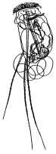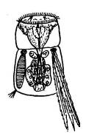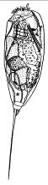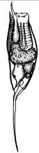
1 2 3 4

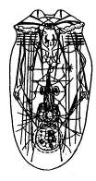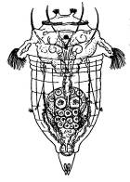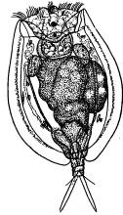
5 6 7

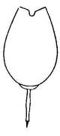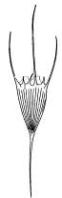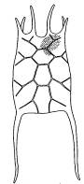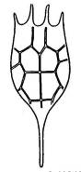
8 9 10 11

Рисунок 1 (начало)
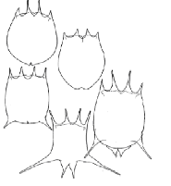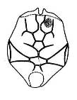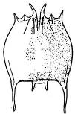
12 13 14

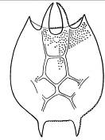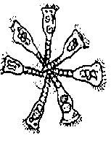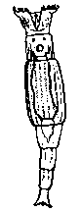
15 16 17

Рисунок 1 (окончание) – Наиболее распространенные виды коловраток в водных экосистемах Беларуси: 1 – Filinia longiseta; 2 – Polyarthra dolichoptera; 3 – Trichocerca elongata; 4 – Tr. longiseta; 5 – Asplanchna priodonta; 6 – Synchaeta pectinata; 7 – Euchlanis dilatata; 8 – Lecane (M.) bulla; 9 – Kellicottia longispina; 10 – Keratella quadrata; 11 – K. cochlearis; 12 – различные вариететы Brachionus calyciflorus; 13 – Br. angularis; 14 – Br. quadridentatus; 15 – Platyias quadricornis; 16 – Conochilus unicornis; 17 – Philodina roseola

Веслоногие ракообразные встречаются во всех озерах, прудах, часто в лужах и болотах. Их можно заметить в воде невооруженным глазом. Многие из них являются индикаторами качества воды. Например, большинство калянид предпочитает чистые воды, и ни один из их видов не способен развиваться в условиях сильного загрязнения. Циклопы более выносливы к загрязнению, они часто встречаются в умеренно загрязненных водах, сильного загрязнения также не выносят. Некоторые виды веслоногих ракообразных представляют опасность в паразитологическом отношении как промежуточные хозяева некоторых гельминтов, вызывающих заболевания птиц, млекопитающих и человека. Например, Thermocyclops crassus известен как промежуточный хозяин ришты, Megacyclops viridis – лентеца широкого. Наиболее распространенные в водных экосистемах Беларуси планктонные ракообразные изображены на рисунке 2.
Рачковый зоопланктон играет огромную роль в водоемах: участвует в процессах самоочищения (большинство ветвистоусых ракообразных – фильтраторы воды), является кормовой базой рыб. Многие виды планктонных ракообразных – индикаторы качества и загрязнения воды, некоторые из них (дафнии) являются тест-объектами в водной токсикологии.

Задание 1. По предлагаемой учебной литературе и рисунку 1 ознакомьтесь с представителями зоопланктона. Найдите указанные виды в предлагаемой пробе воды. Зарисуйте.

Задание 2. Установите, индикаторами каких вод являются обнаруженные виды. Результаты занесите в таблицу 1.

Задание 3. Заполните таблицу 1 для всех обнаруженных видов зоопланктона (схематичный рисунок, название вида, описание, краткая характеристика, распространение, индикатором каких вод является – чистых, грязных, предпочитает холодные воды, соленые воды и т.д.).

Таблица 1 – Виды фитопланктона, обнаруженные в водоеме
(водотоке)

 | Краткая характеристика_____________________
 | __________________________________________
 | __________________________________________
 | Индикатор _____________________________ вод
Вид ____________________ | Обитает __________________________________

Задание 4. Разберите понятия: зоопланктон, рачковый зоопланктон, коловратки, ветвистоусые ракообразные, веслоногие ракообразные.
Ветвистоусые ракообразные (Cladocera)

Рисунок 2 (начало)

Рисунок 2 (окончание) – Наиболее распространенные виды планктонных ракообразных водоемов и водотоков Беларуси:
1 – Chydorus sphaericus; 2 – Pleuroxus truncatus; 3 – Alona quadrangularisa; 4 – Graptoleberis testudinaria; 5 – Eurycercus lamellatus; 6 – Acroperus harpae; 7 – Daphnia pulex; 8 – Dp. cucullata; 9 – Dp. cristata; 10 – Dp. longispina; 11 – Simocephalus vetulus; 12 – Ceriodaphnia setosa; 13 – Cr. reticulata; 14 – Scapholeberis mucronata; 15 – Sida crystallina; 16 – Diaphanosoma brachyurum; 17 – Polyphemus pediculus; 18 – Leptodora kindti; 19 – Moina macrocopa; 20 – Ilyocryptus sordidus; 21 – Macrothrix laticornis; 22 – Mr. hiscuticornis; 23 – Bosminopsis deitersi zernovi; 24 – Bosmina longirostris; 25 – B. coregoni; 26 – Cyclopoida

Тематика рефератов

1 Зоопланктон морей.
2 Зоопланктон рек.
3 Зоопланктон озер.
4 Приспособления организмов зоопланктона к взвешенному состоянию.
Вопросы для самоконтроля

1 Какие организмы относятся к зоопланктону?
2 Какие животные относятся к коловраткам?
3 Какую роль выполняют коловратки в водоемах?
4 Какие виды планктонных коловраток являются массовыми в различных водоемах Беларуси?
5 Какие животные относятся к рачковому зоопланктону?
6 На какие группы подразделяются планктонные рачки?
7 Каковы их отличительные особенности планктонных ракообразных?
8 Какую роль играют планктонные ракообразные в водоемах?
9 Почему коловраток часто используют для оценки качества воды водоемов?
10 Какие виды планктонных ракообразных являются распространенными в различных водоемах Беларуси?

Практическое занятие 9 Структура гидробиоценозов

Задание 1. Решите задачу.
Используя правило пирамиды энергий, определите площадь (в га) биогеоценоза, которая может прокормить одну особь последнего звена массой 3 кг в цепи питания: планктон – нехищная рыба – щука, учитывая, что 77% от массы щуки составляет вода. Продуктивность планктона – 600 г/м².

Задание 2. Решите задачу.
Определите максимально возможную численность популяции зубатки (консумент второго порядка), которая может прокормиться за сутки в экосистеме лагуны площадью 1000 м². Суточный прирост одной особи зубатки – 180 ккал, среднесуточная первичная продукция фитопланктона – 360 ккал/м². (Процесс трансформации энергии протекает в соответствии с правилом Линдемана).

Задание 3. В таблице 1 приведены данные о соотношении основных компонентов в рационе питания восьми видов улиток рода Conus, обитающих на сублиторальных рифах Гавайских островов.
.
Таблица 1 – Рацион питания улиток рода Conus
(Kohn, 1959, цит. по [30])

Виды улиток рода  Conus | Пищевые объекты улиток рода Conus
Виды улиток рода  Conus | Брюхо-ногие | Кишеч-нодыша-щие | Нере-иды | Корал-лы | Тери-бел-лиды | Другие поли-хеты
С. flavidus |  | 4 |  |  | 64 | 32
C. lividus |  | 61 |  | 12 | 14 | 13
C. pennaceus | 100
C. abreviatus |  |  |  | 100
C. ebraeus |  |  | 15 | 82 |  | 3
C. sponsalis |  |  | 46 | 50 |  | 4
C. rattus |  |  | 23 | 77
C. imperialis |  |  |  | 27 |  | 73

Ответьте на вопросы:
1 Какой тип биоценотических взаимоотношений доминирует между видами рода Conus?
2 Какие пищевые объекты являются предпочитаемыми наибольшим количеством видов конусов?
3 Какие виды в питании являются узкими специалистами, а какие – широкими универсалами?
4 Кто из конусов, питающихся кораллами, скорее всего, является наиболее сильным конкурентом?
5 Какой из видов этого сообщества ушел от конкурентной борьбы и каким образом?

Задание 4. В таблице 2 отражено пространственное распределение четырех обычных видов улиток литорин на каменистом берегу полуострова Дейл (Пембрукшир, Англия) в зависимости от высоты места над уровнем моря. Проанализируйте экологические ниши указанных видов, построив по индексам их обилия диаграмму пространственного распределения (ось X – высота над уровнем отлива, ось Y – индексы обилия).

Таблица 2 – Распределение улиток рода Littorina на каменистом
берегу (по [31])

Экологические зоны берега | Высота над уровнем отлива, м | L. neritoides |  | L. saxatalis |  | L. littorea |  | L. littoralis
Экологические зоны берега | Высота над уровнем отлива, м | Чис-ло | Оби-лие | Чис-ло | Оби-лие | Чис-ло | Оби-лие | Чис-ло | Оби-лие
Зона брызг | 9-10 | 63 | 10 | – | – | – | – | – | –
Зона брызг | 8-9 | 54 | 10 | – | – | – | – | – | –
Верхняя часть берега | 7-8 | 7 | 4 | 3 | 2 | – | – | – | –
Верхняя часть берега | 6-7 | – | – | 8 | 4 | 1 | 1 | – | –
Средняя часть берега | 5-6 | – | – | 17 | 8 | 3 | 2 | 2 | 2
Средняя часть берега | 4-5 | – | – | 6 | 4 | 13 | 6 | 9 | 4
Средняя часть берега | 3-4 | – | – | 1 | 1 | 6 | 4 | 16 | 8
Нижняя часть берега | 2-3 | – | – | – | – | 2 | 2 | 5 | 4
Нижняя часть берега | 1-2 | – | – | – | – | 1 | 1 | 1 | 1
Сублитораль | 0-1 | – | – | – | – | – | – | – | –
Шкала обилия: ≥ 20 = 10; 19-15 = 8; 14-10 = 6; 9-5 = 4; 4-2 = 2; 1 = 1

Ответьте на вопросы:
1 Насколько значительно перекрывание соседних экологических ниш?
2 Между какими видами улиток можно предполагать наиболее сильную конкуренцию?

Задание 5. Изображенная на рисунке 1 пищевая сеть в водной экосистеме не содержит паразитов и редуцентов и отражает трофические связи между различными видами (А-О). Какими буквами на схеме обозначены:
1 Продуценты?
2 Растительноядные организмы, хищники?
3 Вторичные консументы?
4 Третичные консументы?
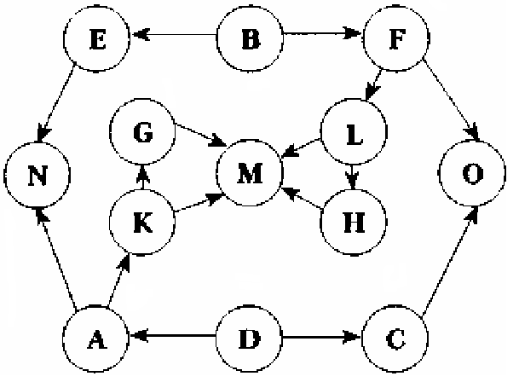

Рисунок 1 – Схема пищевой сети в водной экосистеме

Задание 6. Рассчитайте эффективность (КПД) передачи энергии в основных звеньях пищевой цепи в океане, исходя из следующих цифр. На 1 м² поверхности океана приходится в среднем около 3 млн. калорий солнечной энергии в сутки. Продукция диатомовых водорослей за этот же период в проекции на эту площадь составляет 9000 калорий, зоопланктона – 4000 калорий, рыб – 5 калорий в сутки.

Тематика рефератов

1 Межпопуляционные отношения в гидробиоценозах.
2 Биоценозы Мирового океана.
3 Биоценозы континентальных водоемов.
4 Трофическая структура гидробиоценозов.
5 Видовая структура гидробиоценозов.

Вопросы для самоконтроля

1 Назовите, какие организмы в водных экосистемах относятся к продуцентам?
2 Приведите пример пастбищной цепи питания в водной экосистеме.
3 Приведите пример детритной цепи питания в водной экосистеме.
4 Приведите примеры взаимодействий типов «хищник – жертва», «паразит – хозяин» в водной экосистеме.
5 Приведите примеры внутри- и межвидовых форм взаимодействия гидробионтов: конкуренция, паразитизм, нейтрализм, мутуализм. комменсализм, аменсализм.
пастбищной цепи питания в водной экосистеме.
6 В каких случаях в водных экосистемах можно наблюдать перевернутую пирамиду биомасс?

Практическое занятие 11 Антропогенное воздействие
на гидросферу

Задание 1. Решите задачу.
Для уничтожения синезеленых водорослей с целью подавления цветения воды водоема был применении альгицид. Концентрация его в воде водоема составила 0,45 мг/дм³. При питье воды из водоема (ежедневно по 10 л) в организм коровы переходит 40 % альгицида от его содержания в воде. Ежедневный удой коровы – 20 л, в молоко переходит 50% альгицида, поступающего в организм коровы с водой. Определите концентрацию вещества в молоке и обоснуйте возможность использования воды данного водоема для водопоя скота, если содержание альгицида в молоке не должно превышать 0,01 мг/дм³.

Задание 2. Решите задачу.
При аварии танкера в море было выброшено 200 тыс. т нефти. Рассчитайте объем воды, в котором погибла рыба, если гибель рыбы происходит при концентрации нефти 14 мг/дм³.

Задание 3. Решите задачу.
В в результате взрыва танкера в море поступило 150 тыс. т нефти. Какая площадь воды была при этом покрыта нефтяной пленкой, если толщина пленки примерно 3 мм, а плотность нефти составляет 800 кг/м³?

Задание 4. Решите задачу.
Водоем, в котором разводили растительноядную рыбу, был загрязнен сточными водами, содержащими 12 кг фтора. Можно ли употреблять эту рыбу в пищу, если известно, что на каждой ступени пищевой цепи происходит накопление токсичных веществ в 10-кратном размере? Площадь водоема 160 м², глубина его 10 м, ПДК фтора в рыбе 10 мг/кг, плотность воды составляет 1000 кг/м³.

Задание 5. Среди первых применявшихся пестицидов в середине ХХ века для борьбы с насекомыми-вредителями была группа хлорированных углеводородов, в том числе ДДТ (дихлор-дифенил-трихлорэтан). Обладая высокой устойчивостью к разрушению в среде, он подвергался интенсивному смыву с поверхности почвы, попадал в пресные водоемы и моря, где накапливался в больших количествах, входя в существующие трофические цепи. В середине 60-х годов неожиданным для многих ученых явилось сообщение от том, что ДДТ обнаружен в печени пингвинов в Антарктиде – месте весьма удаленном от районов возможного применения инсектицида [31] .
ДДТ интенсивно накапливается в жировой ткани, где его концентрация может в десятки раз превышать концентрацию в мышцах. Он отрицательно влияет на обмен кальция в организме, повышая хрупкость структур, содержащих этот элемент [32] .
. В одном из исследований было установлено, что концентрация ДДТ в воде водоема составляла 0,02 весовых единиц на 1 млн. весовых единиц, в водных растениях – 0,04, в мелких растительноядных (атериновых) рыбах – 10, в хищной рыбе (сарган) – 50, а в рыбоядной птице (скопа) – 75 весовых единиц.
Постройте пирамиду, отражающую изменение концентрации пестицида в трофической цепи и ответьте на вопросы:
1 Во сколько раз возрастает концентрация ДДТ при переходе с одного трофического уровня на другой? Почему этот показатель изменяется неравномерно?
2 На каком трофическом уровне ДДТ, скорее всего, оказывает наибольшее влияние и почему?
3 Было замечено, что позвоночные животные чаще погибали от отравления ДДТ в период дефицита пищи. Почему?
4 Какое влияние ДДТ оказывал на такой демографический показатель, как рождаемость в популяциях рыбоядных и хищных птиц?
5 Какими путями ДДТ мог попасть в печень пингвинов?

Тематика рефератов

1 Последствия загрязнения водоемов бытовыми сточными водами.
2 Последствия загрязнения водоемов производственными сточными водами.
3 Последствия загрязнения водоемов атмосферными сточными водами.
4 Последствия загрязнения водоемов нефтесодержащими сточными водами.

Вопросы для самоконтроля

1 Назовите основные виды антропогенных воздействий на гидросферу.
2 Перечислите источники загрязнения морских экосистем.
3 Перечислите источники загрязнения пресноводных экосистем.
4 Каковы последствия поступления пестицидов в природные водоемы?
5 Каковы последствия поступления СПАВ в природные водоемы?
6 Что означает термин «биологическое накопление»?

Практическое занятие 11 Оценка качества воды водоема по гидробиологическим показателям

Задание 1. Разберите понятия: биологический анализ качества вод, виды-индикаторы, сапробность, ксеносапробные, олигосапробные, β – мезосапробные, α – мезосапробные, полисапробные виды.
Задание 2. Ознакомьтесь с методикой расчета индекса сапробности Пантле и Букка.
Задание 3. Используя исходные данные, списки видов-индикаторов и таблицы 1-2, рассчитайте индекс сапробности и установите класс качества воды водного объекта. Распределите индикаторных организмов по группам. Заполните таблицу 3.
Индекс сапробности рассчитывается по методу Пантле и Букка в модификации Сладечека [33]:

S = $\frac{\sum{\text{sh}}}{\sum{h}}$,

где S – показатель сапробности;
s – индикаторная значимость вида (приводится в таблицах
индикаторных видов);
h – относительное количество особей вида.
В расчетах используются соотношения относительного обилия (относительной численности) и частоты встречаемости организмов (таблица 1).

Таблица 1 – Соотношения значений относительного обилия и

частоты встречаемости организмов
Частота | Количество экземпляров одного вида,  % общего количества экземпляров | h
Очень редко | <1–1,5 | 1
Редко | <1,5–3,5 | 2
Нередко | 3,5–10 | 3
Часто | 10–20 | 5
Очень часто | 20–40 | 7
Массово | 40–100 | 9
При оценке качества воды используется шкала, приведенная в таблице 2.

Таблица 2 – Шкала оценки качества вод
Класс вод | Воды | Индекс сапробности по Пантле и Букку
I | Очень чистые | <1,00
II | Чистые | 1,00–1,50
III | Умеренно (слабо) загрязненные | 1,51–2,50
IV | Загрязненные | 2,51–3,50
V | Грязные | 3,51–4,00
VI | Очень грязные | >4,00

Таблица 3 – Расчет индекса сапробности
Вид | Индикатор условий | Численность | Процент от  общей численности | h | s | sh | S

Тематика рефератов

1 Краткая история развития биологического анализа качества вод.
2 Основные принципы биоиндикации.
3 Система М. Зелинки и П. Марвана.
4 Система Вудивисса.
5 Унифицированная система характеристики качества вод Н. Жукинского с соавторами.

Вопросы для самоконтроля

1 В чем состоит сущность биологического метода анализа качества вод?
2 Что понимают под термином «сапробность»?
3 Что понимают под термином «сапробная валентность»?
4 Какие существуют группы индикаторных организмов?
5 Что характеризует индекс сапробности?
6 Каковы преимущества биологического метода оценки качества воды перед другими?
7 Какие обозначения приняты для индикаторных организмов?
8 Какой метод биологического анализа качества воды является одним из наиболее распространенных?

